ĐẠI HỌC ĐÀ NẴNG
TRƯỜNG ĐẠI HỌC KINH TẾ



BÁO CÁO CHUYÊN ĐỀ
THỰC TẬP TỐT NGHIỆP

XÂY DỰNG WEBSITE BÁN GIÀY SNEAKER CHO START-UP LIFE OF SHOES

GVHD: ThS. Cao Thị Nhâm
SVTH: Nguyễn Phi Hoàng
Lớp: 44K14

Đà Nẵng, 05/2022

LỜI CẢM ƠN
Mười lăm tuần thực tập không dài nhưng cũng không quá ngắn là cơ hội cho em tổng hợp và hệ thống hóa lại những kiến thức đã học, đồng thời kết hợp với thực tế để nâng cao kiến thức chuyên môn. Tuy chỉ có sáu tuần thực tập, nhưng qua quá trình thực tập, em đã được mở rộng tầm nhìn và tiếp thu rất nhiều kiến thức thực tế. Từ đó em nhận thấy, việc cọ sát thực tế là vô cùng quan trọng – nó giúp sinh viên xây dựng nền tảng lý thuyết được học ở trường vững chắc hơn. Trong quá trình thực tập, từ chỗ còn bở ngỡ và thiếu kinh nghiệm, em đã gặp phải rất nhiều khó khăn nhưng với sự giúp đỡ tận tình của quý thầy cô khoa Thống kê – Tin học và sự nhiệt tình của các cô chú, anh chị trong xí nghiệp CodeCompleteVn đã giúp em có được những kinh nghiệm quý báu để hoàn thành tốt kì thực tập này cũng như viết lên bài báo cáo cuối kỳ. Em xin chân thành cám ơn.

LỜI CAM ĐOAN
Em xin cam đoan đây là bài báo cáo thực tập tốt nghiệp của em trong thời gian qua. Những số liệu và kết quả nghiên cứu là trung thực, hoàn toàn được thực hiện bỏi em dưới sự hướng dẫn nhiệt tình của các thấy cô giáo khoa Thống kê – Tin học và các cô chú, anh chị trong xí nghiệp CodeCompleteVn, không sao chép bất kỳ nguồn nào khác. Ngoài ra, trong bài báo cáo có sử dụng một số nguồn tài liệu tham khảo đã được trích dẫn nguồn và chú thích rõ ràng. Em xin hoàn toàn chịu trách nhiệm trước bộ môn, khoa và nhà trường về sự cam đoan này.

MỤC LỤC
LỜI CẢM ƠN
LỜI CAM ĐOAN
DANH MỤC HÌNH ẢNH
DANH MỤC BẢNG BIỂU
LỜI MỞ ĐẦU
CHƯƠNG 1: TỔNG QUAN VỀ CÔNG TY VÀ ĐỀ TÀI THỰC TẬP 1
1.1. Tổng quan về đề tài thực tập. 1
1.1.1. Bối cảnh 1
1.1.2. Mô tả bài toán 1
1.1.3. Yêu cầu bài toán 1
1.2. Tổng quan về công ty CodeCompleteVN 1
1.2.1. Tổng quan 1
1.2.2. Việc làm và nhu cầu tuyển dụng 2
1.2.3. Địa chỉ 2
CHƯƠNG 2: CƠ SỞ LÍ THUYẾT 3
2.1. Website là gì, cách để tạo nên một website? 3
2.1.1. Website là gì? 3
2.1.2. Cách thức hoạt động của website. 3
2.1.3. Một số thành phần chính của website. 4
2.2. Ngôn ngữ lập trình, framework và công cụ hổ trợ 5
2.2.1. Ngôn ngữ lập trình 5
2.2.1.1. Html/Css 5
2.2.1.2. Javascript 6
2.2.1.3. Asp .Net, C# 6
2.2.2. Framework 7
2.2.2.1. ReactJs 7
2.2.2.2. Entity FrameWork 8
2.2.2.3. Asp .net core 5.0 8
2.2.3. Công cụ hổ trợ 8
2.2.3.1. Visual studio code 8
2.2.3.2. Github 10
2.2.3.3. Thư viện Material - UI 10
2.2.3.4. Visual Studio 2019 10
2.2.3.5. SQL Server 2019 11
2.2.3.6. Visio 2016 11
CHƯƠNG 3: PHÂN TÍCH VÀ THIẾT KẾ HỆ THỐNG 12
3.1. Tổng quan về hệ thống 12
3.2. Phân tích hệ thống 14
3.2.1. Yêu cầu chức năng( Functional) 15
3.2.2. Yêu cầu phi chức năng (Non - Functional) 25
3.3. Thiết kế hệ thống 25
3.3.1. Thiết kế kiến trúc hệ thống 25
3.3.2. Thiết kế chức năng 27
3.3.3. Thiết kế cơ sở dữ liệu 27
CHƯƠNG 4: PHÁT TRIỂN HỆ THỐNG 32
4.1. Môi trường phát triển 32
4.1.1. Môi trường phát triển của Front - End 32
4.1.2. Môi trường phát triển backend 32
4.2. Một số giao diện của hệ thống 32
CHƯƠNG 5: KẾT LUẬN VÀ HƯỚNG PHÁT TRIỂN 33
5.1. Kết luận 33
5.1.1. Đánh giá tổng quan kì thực tập 33
5.1.2. Đánh giá về project trong kì thực tập 33
5.1.3. Experience trong kì thực tập 33
5.2. Hướng phát triển sau dự án 34
5.2.1. Hướng phát triển của bản thân 34
5.2.2. Hướng phát triển của dự án 35

DANH MỤC HÌNH ẢNH
Hình 1: Cách thức hoạt động của Website 3
Hình 2:Use Case 16
Hình 3: Fornt - end 27
Hình 4: Back - end 28
Hình 5: Database 28
Hình 6: Tổng quan Database 29
Hình 7: Table Product 30
Hình 8: Table Category 30
Hình 9: Table Role 31
Hình 10: Table Customer 31
Hình 11: Table Order 32
Hình 12: Table Order details 32
Hình 13: Table Transactions 32

DANH MỤC BẢNG BIỂU

Bảng 1: User story 01 17
Bảng 2: User story 02 18
Bảng 3: User story 03 18
Bảng 4: User story 04 18
Bảng 5: User story 05 19
Bảng 6: User story 06 20
Bảng 7: User story 07 20
Bảng 8: User story 08 21
Bảng 9: User story 09 21
Bảng 10: User story 10 22
Bảng 11: User story 11 22
Bảng 12: User story 12 23
Bảng 13: User story 13 23
Bảng 14: User story 14 24
Bảng 15: User story 15 24
Bảng 16: User story 16 25
Bảng 17: User story 17 25
Bảng 18: User story 18 26

LỜI MỞ ĐẦU
- Mục tiêu nghiên cứu của đề tài
- Nhiệm vụ của đề tài
- Phương pháp nghiên cứu
- Đối tượng và phạm vi nghiên cứu
- Kết cấu của đề tài
Đề tài được tổ chức gồm phần mở đầu và 5 chương nội dung
- Mở đầu
- Chương 1: Tổng quan về công ty và đề tài thực tập tốt nghiệp
- Chương 2: Cơ sở lí thuyết
- Chương 3: Phân tích và thiết kế hệ thống
- Chương 4: Phát triển hệ thống
- Chương 5: Kết luận và hướng phát triển

CHƯƠNG 1: TỔNG QUAN VỀ CÔNG TY VÀ ĐỀ TÀI THỰC TẬP

1.1. Tổng quan về đề tài thực tập.

1.1.1. Bối cảnh
Việc sở hữu một website thương mại điện tử giúp quý khách tiếp cận khách hàng mục tiêu một cách hiệu quả. Trong thời đại công nghệ thông tin phát triển như hiện nay, chỉ với một thiết bị kết nối Internet là người dùng có thể tìm thấy bạn một cách nhanh chóng và đơn giản. Do đó, với một chi phí cực thấp để đầu tư một website thương mại điện tử là bạn có thể đem thông tin cũng như sản phẩm, dịch vụ của mình đến với hàng trăm ngàn khách hàng không chỉ trong nước mà ra toàn thế giới. Hay nói cách khác, website được xem là điều cần thiết trong thời đại cạnh tranh mang tính toàn cầu như hiện nay.

1.1.2. Mô tả bài toán
Công ty ABC là một trong những nhà cung cấp giày sneaker chính hãng sỉ và lẻ, công ty muốn xây dựng một website bán giày cho một chi nhánh cụ thể của mình đó là cửa hàng “Life of Shoes”. Cửa hàng chuyên cung cấp các loại giày sneaker như addidas, nike, jordan đầy các kiểu giáng và mẫu mã khác nhau. Họ cần một website để đưa sản phẩm tới tay khách hàng cũng như quản lí được số lượng hàng trong kho của mình.

1.1.3. Yêu cầu bài toán
Về phía Client: Đây là giao diện của người dùng khi truy cập vào website của cửa hàng. Người dùng có thể đăng nhập, đăng kí, xem mặt hàng, đặt hàng, tìm kiếm loại giày mà mình yêu thích. Ngoài ra có thể liên hệ với shop để tiến hành đổi trả hoặc bảo hành.
Về phía Admin: Đây là giao diện quản lí của người quản lý cửa hàng, dùng để quản lí website, quản lý sản phẩm, quản lý danh mục và tất cả các vấn đề của website bên phía Client.

1.2. Tổng quan về công ty CodeCompleteVN

1.2.1. Tổng quan
CodeComplete Việt Nam là công ty được thành lập vào năm 2016 bởi một nhóm các chuyên gia phần mềm, có trụ sở tại Đà Nẵng và Tokyo. Với tầm nhìn toàn cầu, chúng tôi sát cánh cùng nhiều khách hàng ở Châu Âu, Châu Á và Châu Đại Dương, đồng thời phát triển nhanh chóng nhờ sự tín nhiệm của khách hàng và đối tác dựa trên sản lượng chất lượng cao và phong cách làm việc chuyên nghiệp.
Chúng tôi chuyên xây dựng và phát triển các sản phẩm phần mềm trong nhiều lĩnh vực bao gồm Giải trí (Âm nhạc và Video), Chăm sóc sức khỏe và Truyền thông. Nổi bật trong những điều này, chúng tôi cung cấp hỗ trợ từ đầu đến cuối cho các dự án có giá trị cao, có tác động tích cực đến xã hội. Chúng tôi sẽ tiếp tục cung cấp những sản phẩm ấn tượng hơn có thể đóng góp cho một cộng đồng tốt đẹp hơn. Cùng với việc luôn cập nhật các công nghệ tiên tiến, CodeComplete cũng tuân theo các phương pháp thực hành tốt nhất trong ngành cho các quy trình phát triển của chúng tôi, vì vậy chúng tôi có thể tiếp tục phát triển để mang lại thành công cho công ty và khách hàng của chúng tôi.
Đa nuôi cấy có trong CodeComplete DNA. Nhóm của chúng tôi bao gồm các thành viên đến từ các quốc gia và châu lục khác nhau. Tiếng Anh là môi trường làm việc chính thức tại CodeComplete. Chúng tôi đã và đang có các sinh viên thực tập đến từ các quốc gia khác nhau, giúp chúng tôi giữ được tinh thần làm việc trẻ và nguồn tài năng tiềm năng quan trọng.

1.2.2. Việc làm và nhu cầu tuyển dụng
CodeComplete Việt Nam là công ty gồm các chuyên gia phần mềm, phát triển và thử nghiệm các ứng dụng web (front - end và back - end), iOS và Android tại Đà Nẵng. Chúng tôi hợp tác chặt chẽ với các khách hàng ở Nhật Bản và Châu Âu, cũng như phát triển các sản phẩm của riêng mình và chúng tôi cũng có văn phòng tại Tokyo, Nhật Bản.
CodeComplete tập trung vào việc phát triển các giải pháp phần mềm B2B2C phù hợp tùy chỉnh và cung cấp các dịch vụ tư vấn phù hợp.

1.2.3. Địa chỉ
Văn phòng tại Đà Nẵng: Tầng 8 tòa nhà Agency 81 Quang Trung, Hải Châu, Đà Nẵng.

CHƯƠNG 2: CƠ SỞ LÍ THUYẾT

2.1. Website là gì, cách để tạo nên một website?

2.1.1. Website là gì?
Website là một tập hợp các trang thông tin có chứa nội dung dạng văn bản, chữ số, âm thanh, hình ảnh, video, v.v... được lưu trữ trên máy chủ (web server) và có thể truy cập từ xa thông qua mạng Internet.
Website đóng vai trò là một văn phòng hay một cửa hàng trên mạng Internet – nơi giới thiệu thông tin, hình ảnh về doanh nghiệp, sản phẩm hoặc dịch vụ do doanh nghiệp cung cấp (hay giới thiệu bất cứ thông tin gì) để khách hàng có thể truy cập ở bất kỳ nơi đâu, bất cứ lúc nào. Có thể coi website chính là bộ mặt của doanh nghiệp, là nơi để đón tiếp và giao dịch với các khách hàng, đối tác trên Internet.
Một trang web là tập tin HTML hoặc XHTML có thể truy nhập dùng giao thức HTTP hoặc HTTPS. Website có thể được xây dựng từ các tệp tin HTML (website tĩnh) hoặc vận hành bằng các CMS chạy trên máy chủ (website động). Website có thể được xây dựng bằng nhiều ngôn ngữ lập trình khác nhau (PHP, .NET, Java, Ruby on Rails...).

2.1.2. Cách thức hoạt động của website.

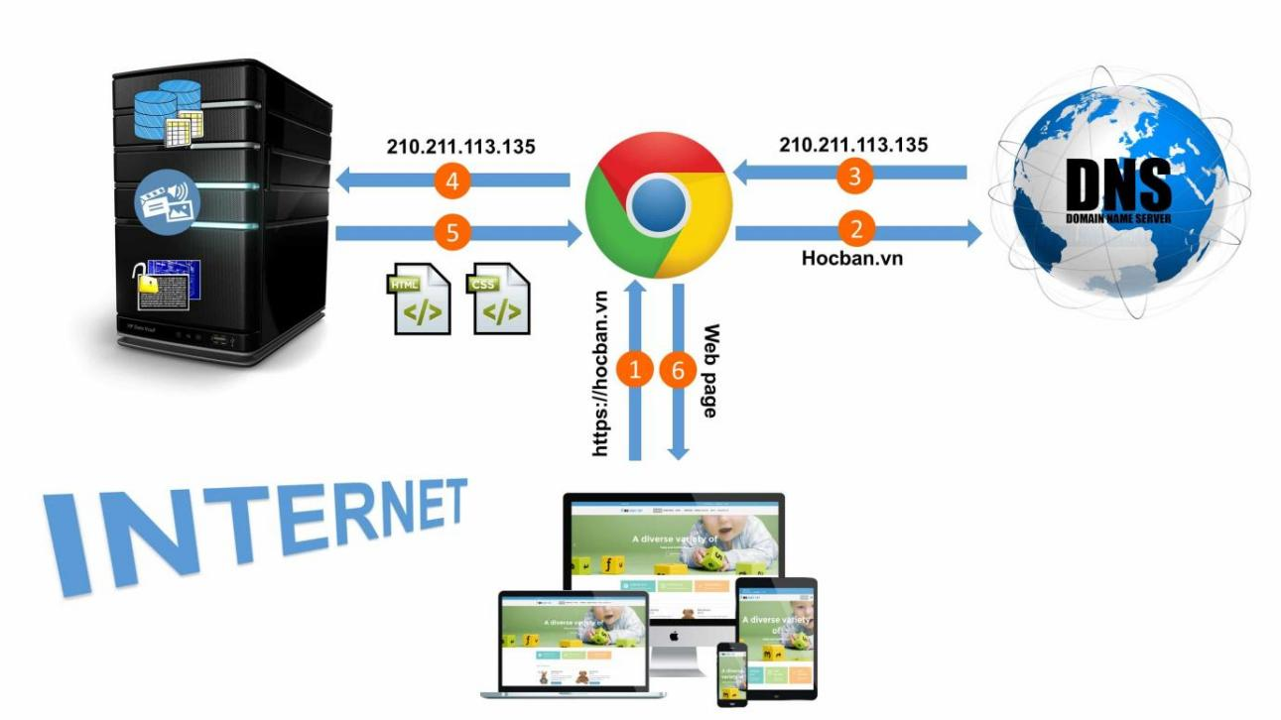
Hình 1: Cách thức hoạt động của Website
- Đầu tiên người dùng nhập vào trình duyệt một địa chỉ có dạng: https://hocban.vn, thực ra bạn chỉ cần gõ “hocban.vn” là trình duyệt sẽ tự hiểu và đổi thành đường dẫn ở trên.⁽¹⁾
- Trình duyệt gửi yêu cầu đến máy chủ DNS.⁽²⁾
- Hệ thống DNS trả kết quả phân tích tên miền trong đường dẫn đã gửi là hocban.vn, nó có địa chỉ máy chủ là 210.211.113.135 (cái này lúc đăng ký người ta đã gán sẵn, máy chủ DNS chỉ cần nhớ thôi).⁽³⁾
- Sau khi nhận được địa chỉ IP – nơi lấy dữ liệu, trình duyệt sẽ tìm đến địa chỉ IP đã nhận – tức máy chủ chứa nội dung website.⁽⁴⁾
- Máy chủ web nhận được yêu cầu truy xuất nội dung website và nó gửi một tập hợp các file bao gồm HTML, CSS , các tập tin đa phương tiện khác như âm thanh, hình ảnh (nếu có) cho trình duyệt.⁽⁵⁾
- Trình duyệt “dịch” các file mà máy chủ đã gửi thành trang web mà chúng ta nhìn thấy trên màn hình.⁽⁶⁾

2.1.3. Một số thành phần chính của website.
- Web server
+ Web server: Là nơi lưu trữ mã nguồn và nội dung website
+ Web server được xác định bởi địa chỉ IP
+ Web server (riêng) thường dành cho những website lớn, các website nhỏ và trung bình thì thường sử dụng một phần nhỏ tài nguyên của web server. Có thể là shared hosting hoặc máy chủ ảo VPS.
- Tên miền (domain)
+ Có thể hiểu tên miền là tên thay thế cho địa chỉ IP của máy chủ web, bởi địa chỉ IP là một dãy số rất khó nhớ. Do đó người ta gán (định danh) địa chỉ IP thành một chuỗi ký tự và nó dễ nhớ hơn (ví dụ: thay vì ghi nhớ địa chỉ 210.211.113.135 ta sẽ nhớ chuỗi “hocban.vn” và tương tự, điều này được thực hiện với hàng triệu website khác).
+ Việc gán (ánh xạ) tên miền cho địa chỉ IP được thực hiện bởi hệ thống phân giải tên miền (DNS).
- Dữ liệu
+ Dữ liệu người dùng – hay cơ sở dữ liệu: tạm hiểu là những thông tin được lưu trữ về người dùng như: Tên đăng nhập, mật khẩu, nhật ký hoạt động (viết, chỉnh sửa bài viết, thiết đặt website,.vv..).
+ Dữ liệu website: gọi chung cho tất cả các tập tin đa phương tiện như văn bản, âm thanh, hình ảnh, video,.. được lưu trữ trên máy chủ web.
- Mã nguồn
+ Để dễ hình dung, ở đây xem như mã nguồn là một phần mềm hoàn chỉnh nó được cài đặt lên web server/hosting của bạn, nó như công cụ để tạo lập và quản lý nội dung website.
+ Hiện nay mã nguồn web thường là các phần mềm quản trị nội dung như Joomla, WordPress, Drupal,…
- Giao diện người dùng
+ Giao diện người dùng là tất cả sự bố trí, trình bày nội dung trên website, bao gồm: bố cục, màu sắc, font chữ, hiệu ứng,… mà người truy cập website có thể thấy và tương tác.
+ Giao diện người dùng là những gì mà người dùng nhìn thấy sau khi các đoạn mã đằng sau nó được dịch (đằng sau một website “đẹp lung linh – sinh động ” mà chúng ta nhìn thấy là những đoạn chương trình, dưới dạng ngôn ngữ HTML xen lẫn với ngôn ngữ tự nhiên).

2.2. Ngôn ngữ lập trình, framework và công cụ hổ trợ

2.2.1. Ngôn ngữ lập trình

2.2.1.1. Html/Css
- HTML tạm dịch là ngôn ngữ đánh dấu siêu văn bản. Người ta thường sử dụng HTML trong việc phân chia các đoạn văn, heading, links, blockquotes,…
- HTML là một loại ngôn ngữ đánh dấu siêu văn bản. Như tôi đã đề cập ở trên, nó giúp cấu thành các cấu trúc cơ bản của một Website, làm cho trang Web trở thành một hệ thống hoàn chỉnh. Cụ thể, ngôn ngữ đánh dấu siêu văn bản này giúp bố cục, chia khung sườn các thành phần trang Web. Đồng thời, nó còn hỗ trợ khai báo các File kỹ thuật số như nhạc, Video, hình ảnh,…
- Với khả năng tương thích cao, HTML khi kết hợp cùng CSS và Javascript sẽ có thể giúp tăng trải nghiệm cho người dùng và thiết lập được các chức năng cao cấp khác. Cụ thể:
+ CSS đóng vai trò chính trong việc thiết kế, xây dựng background, màu sắc và các hiệu ứng cho trang.
+ Javascript có nhiệm vụ giúp tạo ra các chức năng động như: thư viện hình ảnh, slider, pop-up,…

2.2.1.2. Javascript
JavaScript (viết tắt là JS) là một ngôn ngữ lập trình kịch bản phía máy khách, mã lệnh được thực thi bởi trình duyệt của người dùng.
- JavaScript được sử dụng rộng rãi trong việc kết hợp với HTML/CSS để thiết kế web động.
- JavaScript là một ngôn ngữ lập trình phổ biến bậc nhất thế giới và là một trong ba ngôn ngữ không thể thiếu đối với một lập trình viên web.

2.2.1.3. Asp .Net, C#
- ASP.Net là một nền tảng dành cho phát triển web, được Microsoft phát hành và cung cấp lần đầu tiên vào năm 2002. Nền tảng được sử dụng để tạo ra các ứng dụng web-based.
Cấu trúc của .Net framework dựa trên các thành phần cơ bản sau:
1. Language/Ngôn ngữ: Có rất nhiều ngôn ngữ lập trình khác nhau tồn tại trong .net framework. Các ngôn ngữ này là VB.net và C #, có thể được sử dụng để phát triển các ứng dụng web.
2. Library/Thư viện: .NET Framework gồm có một bộ các lớp library chuẩn. Library phổ biến nhất được sử dụng cho các ứng dụng web trong .net là Web library. Web library bao gồm tất cả các thành phần cần thiết sử dụng trong phát triển các ứng dụng web-based.
3. Common Language Runtime/Thời gian chạy ngôn ngữ lập trình thông thường hay CLR: Common Language Infrastructure - Cơ sở hạ tầng ngôn ngữ lập trình phổ thông hay CLI là một nền tảng dùng để chạy các chương trình .Net. Trong đó, CLR sẽ thực hiện các tác vụ chính bao gồm xử lý các trường hợp cá biệt và thu gom rác.

2.2.2. Framework

2.2.2.1. ReactJs
ReactJS là thư viện JavaScript được sử dụng để xây dựng các thành phần UI có thể tái sử dụng. Theo tài liệu chính thức của React, sau đây là định nghĩa:
- React là một thư viện để xây dựng giao diện người dùng có thể kết hợp. Nó khuyến khích việc tạo ra các thành phần giao diện người dùng có thể tái sử dụng, hiển thị dữ liệu thay đổi theo thời gian. Rất nhiều người sử dụng React làm V trong MVC. React trừu tượng hóa DOM khỏi bạn, cung cấp mô hình lập trình đơn giản hơn và hiệu suất tốt hơn. React cũng có thể hiển thị trên máy chủ bằng Node và nó có thể cung cấp năng lượng cho các ứng dụng gốc bằng React Native. React triển khai luồng dữ liệu phản ứng một chiều, điều này giúp giảm bớt phần soạn sẵn và dễ lý luận hơn so với ràng buộc dữ liệu truyền thống.
Tính năng React:
JSX – JSX là phần mở rộng cú pháp JavaScript. Không nhất thiết phải sử dụng JSX trong phát triển React, nhưng nó được khuyến khích.
Các thành phần – React là tất cả về các thành phần. Bạn cần nghĩ mọi thứ như một thành phần. Điều này sẽ giúp bạn duy trì mã khi làm việc trên các dự án quy mô lớn hơn.
Luồng dữ liệu một chiều và Flux – React triển khai luồng dữ liệu một chiều giúp bạn dễ dàng suy luận về ứng dụng của mình. Flux là một mẫu giúp giữ dữ liệu của bạn không theo hướng.
Giấy phép – React được cấp phép theo Facebook Inc. Tài liệu được cấp phép theo CC BY 4.0.
Ưu điểm của React:
- Sử dụng DOM ảo là một đối tượng JavaScript. Điều này sẽ cải thiện hiệu suất ứng dụng, vì DOM ảo JavaScript nhanh hơn DOM thông thường.
- Có thể được sử dụng trên máy khách và máy chủ cũng như với các khuôn khổ khác.
- Các mẫu thành phần và dữ liệu cải thiện khả năng đọc, giúp duy trì các ứng dụng lớn hơn.

2.2.2.2. Entity FrameWork
EF Core là framework (thư viện khung) để ánh xạ các đơn vị dữ liệu mô tả bằng lớp (đối tượng) vào cơ sở dữ liệu quan hệ, nó cho phép ánh xạ vào các bảng CSDL, tạo CSDL, truy vấn với LINQ, tạo và cập nhật vào database.

2.2.2.3. Asp .net core 5.0
ASP.NET Core là một framework mới của Microsoft. Nó được thiết kế lại từ đầu để trở nên nhanh chóng, linh hoạt và chạy trên được nhiều nền tảng khác nhau. Trong bài viết này, ASP.NET Core là một framework có thể được sử dụng để phát triển web với .NET. Nếu bạn có kinh nghiệm làm việc với MVC hoặc Web API trong một vài năm thì bạn sẽ nhận thấy những tính năng quen thuộc. Kết thúc khóa học ASP.NET Core của NET CORE VN. Bạn sẽ có những thứ cần thiết để bắt đầu làm việc được với ASP.NET Core và viết 1 ứng dụng có thể thêm, sửa hay xem dữ liệu từ database như các môn lập trình khác bạn đã từng học.

2.2.3. Công cụ hổ trợ

2.2.3.1. Visual studio code
Visual Studio Code (VS Code hay VSC) là một trong những trình soạn thảo mã nguồn phổ biến nhất được sử dụng bởi các lập trình viên. Nhanh, nhẹ, hỗ trợ đa nền tảng, nhiều tính năng và là mã nguồn mở chính là những ưu điểm vượt trội khiến VS Code ngày càng được ứng dụng rộng rãi. Visual Studio Code (VS Code hay VSC) là một trong những trình soạn thảo mã nguồn phổ biến nhất được sử dụng bởi các lập trình viên. Nhanh, nhẹ, hỗ trợ đa nền tảng, nhiều tính năng và là mã nguồn mở chính là những ưu điểm vượt trội khiến VS Code ngày càng được ứng dụng rộng rãi.
Hỗ trợ nhiều ngôn ngữ lập trình:
Visual Studio Code hỗ trợ nhiều ngôn ngữ lập trình như C/C++, C#, F#, Visual Basic, HTML, CSS, JavaScript,… Vì vậy, nó dễ dàng phát hiện và đưa ra thông báo nếu chương chương trình có lỗi.
Hỗ trợ đa nền tảng:
Các trình viết code thông thường chỉ được sử dụng hoặc cho Windows hoặc Linux hoặc Mac Systems. Nhưng Visual Studio Code có thể hoạt động tốt trên cả ba nền tảng trên.
Cung cấp kho tiện ích mở rộng:
Trong trường hợp lập trình viên muốn sử dụng một ngôn ngữ lập trình không nằm trong số các ngôn ngữ Visual Studio hỗ trợ, họ có thể tải xuống tiện ích mở rộng. Điều này vẫn sẽ không làm giảm hiệu năng của phần mềm, bởi vì phần mở rộng này hoạt động như một chương trình độc lập.
Kho lưu trữ an toàn:
Đi kèm với sự phát triển của lập trình là nhu cầu về lưu trữ an toàn. Với Visual Studio Code, người dùng có thể hoàn toàn yên tâm vì nó dễ dàng kết nối với Git hoặc bất kỳ kho lưu trữ hiện có nào.
Hỗ trợ web:
Visual Studio Code hỗ trợ nhiều ứng dụng web. Ngoài ra, nó cũng có một trình soạn thảo và thiết kế website.
Lưu trữ dữ liệu dạng phân cấp:
Phần lớn tệp lưu trữ đoạn mã đều được đặt trong các thư mục tương tự nhau. Ngoài ra, Visual Studio Code còn cung cấp các thư mục cho một số tệp đặc biệt quan trọng.
Hỗ trợ viết Code:
Một số đoạn code có thể thay đổi chút ít để thuận tiện cho người dùng. Visual Studio Code sẽ đề xuất cho lập trình viên các tùy chọn thay thế nếu có.
Hỗ trợ thiết bị đầu cuối:
Visual Studio Code có tích hợp thiết bị đầu cuối, giúp người dùng khỏi phải chuyển đổi giữa hai màn hình hoặc trở về thư mục gốc khi thực hiện các thao tác.

2.2.3.2. Github
Là công cụ giúp quản lý source code tổ chức theo dạng dữ liệu phân tán.
Giúp đồng bộ source code của team lên 1 server.
Hỗ trợ các thao tác kiểm tra source code trong quá trình làm việc (diff, check modifications, show history, merge source,…).
GitHub được coi là một mạng xã hội dành cho lập trình viên lớn nhất và dễ dùng nhất với các tính năng cốt lõi như:
Wiki, issue, thống kê, đổi tên project, project được đặt vào namespace là user.
Watch project: theo dõi hoạt động của project của người khác. Xem quá trình người ta phát triển phầm mềm thế nào, project phát triển ra sao.
Follow user: theo dõi hoạt động của người khác.
Có 2 cách tiếp cận GitHub: Tạo project của riêng mình Contribute cho project có sẵn: fork project có sẵn của người khác, sửa đổi, sau đó đề nghị họ cập nhật sửa đổi của mình (tạo pull request).

2.2.3.3. Thư viện Material - UI
Material UI là một thư viện các React Component đã được tích hợp thêm cả Google's Material Design. Theo như giới thiệu trên trang chủ thì được xây dựng nhờ tình cảm với React và Google's Material Design. Do đó mà phần hướng dẫn trên trang chủ của Material UI cũng đã nói nên sử dụng Material UI với React.
Material UI đem đến cho bạn và trang web của bạn một giao diện hoàn toàn mới, với những button, textfield, toogle... được design theo một phong cách mới lạ, thay vì việc nhà nhà người người dùng Bootstrap như hiện nay.

2.2.3.4. Visual Studio 2019
Microsoft Visual Studio còn được gọi là “Trình soạn thảo mã nhiều người sử dụng nhất thế giới”, được dùng để lập trình C++ và C# là chính. Nó được sử dụng để phát triển chương trình máy tính cho Microsoft Windows, cũng như các trang web, các ứng dụng web và các dịch vụ web.
Visual Studio hỗ trợ nhiều ngôn ngữ lập trình khác nhau và cho phép trình biên tập mã và gỡ lỗi để hỗ trợ (mức độ khác nhau) hầu như mọi ngôn ngữ lập trình. Các ngôn ngữ tích hợp gồm có C,^{[4]} C++ và C++/CLI (thông qua Visual C++), VB.NET (thông qua Visual Basic.NET), C# (thông qua Visual C#) và F# (như của Visual Studio 2010^{[5]}). Hỗ trợ cho các ngôn ngữ khác như J++/J#, Python và Ruby thông qua dịch vụ cài đặt riêng rẽ. Nó cũng hỗ trợ XML/XSLT, HTML/XHTML, JavaScript và CSS.

2.2.3.5. SQL Server 2019
SQL Server là một hệ quản trị cơ sở dữ liệu quan hệ (Relational Database Management System (RDBMS) ) sử dụng câu lệnh SQL (Transact - SQL) để trao đổi dữ liệu giữa máy Client và máy cài SQL Server. Một RDBMS bao gồm databases, database engine và các ứng dụng dùng để quản lý dữ liệu và các bộ phận khác nhau trong RDBMS.

2.2.3.6. Visio 2016
Microsoft Visio là một chương trình đồ họa vector và sơ đồ có sẵn độc lập hoặc là một phần của bộ Microsoft Office. Nó có sẵn trong các phiên bản Tiêu chuẩn, Chuyên nghiệp và Cao cấp với mỗi phiên bản có các tính năng khác nhau.
Visio là một ứng dụng được sử dụng để tạo ra một loạt các sơ đồ. Nó có thể vẽ sơ đồ bố trí của một văn phòng, bản thiết kế cho một tòa nhà, một khái niệm phức tạp, sơ đồ, và nhiều hơn nữa. Nó thường được sử dụng để động não và để truyền đạt ý tưởng trực quan.
Visio hổ trợ thực hiện các sơ đồ phân tích và thiết kế trong dự án.

CHƯƠNG 3: PHÂN TÍCH VÀ THIẾT KẾ HỆ THỐNG

3.1. Tổng quan về hệ thống
Quá trình phát triển một phần mềm từ giai đoạn hình thành ý tưởng đến khi phần mềm được triển khai đến người sử dụng cần trải qua rất nhiều hoạt động phức tạp.
Các bước phân tích thiết kế hệ thống:
Giai đoạn 1: Khảo sát dự án
Khảo sát hiện trạng là giai đoạn đầu tiên trong quá trình phát triển một hệ thống thông tin. Nhiệm vụ chính trong giai đoạn này là tìm hiểu, thu thập thông tin cần thiết để chuẩn bị cho việc giải quyết các yêu cầu được đặt ra của dự án. Giai đoạn khảo sát được chia làm hai bước:
Bước 1:
Khảo sát sơ bộ: tìm hiểu các yếu tố cơ bản (tổ chức, văn hóa, đặc trưng, con người,…) tạo tiền đề để phát triển HTTT phù hợp với dự án và doanh nghiệp.
Khảo sát chi tiết: thu thập thông tin chi tiết của hệ thống (chức năng xử lý, thông tin được phép nhập và xuất khỏi hệ thống, ràng buộc, giao diện cơ bản, nghiệp vụ) phục vụ cho việc phân tích và thiết kế.
Bước 2: Đặt ra các vấn đề trọng tâm cần phải giải quyết, như:
Thông tin đưa vào hệ thống phải như thế nào?
Dữ liệu hiển thị và xuất ra khác nhau ở những điểm nào?
Ràng buộc giữa các đối tượng trong hệ thống cần xây được dựng ra sao?
Chức năng và quy trình xử lý của hệ thống phải đảm bảo những yêu cầu nào?
Cần sử dụng những giải pháp nào? Tính khả thi của từng giải pháp ra sao?
Từ những thông tin thu thập được và vấn đề đã đặt ra trong giai đoạn khảo sát, nhà quản trị và các chuyên gia sẽ chọn lọc những yếu tố cần thiết để cấu thành hệ thống thông tin riêng cho doanh nghiệp.
Giai đoạn 2: Phân tích hệ thống
Mục tiêu của giai đoạn là xác định các thông tin và chức năng xử lý của hệ thống, cụ thể như sau:
Xác định yêu cầu của HTTT gồm: các chức năng chính – phụ; nghiệp vụ cần phải xử lý đảm bảo tính chính xác, tuân thủ đúng các văn bản luật và quy định hiện hành; đảm bảo tốc độ xử lý và khả năng nâng cấp trong tương lai.
Phân tích và đặc tả mô hình phân cấp chức năng tổng thể thông qua sơ đồ BFD (Business Flow Diagram), từ mô hình BFD sẽ tiếp tục được xây dựng thành mô hình luồng dữ liệu DFD (Data Flow Diagram) thông qua quá trình phân rã chức năng theo các mức 0, 1, 2 ở từng ô xử lý.
Phân tích bảng dữ liệu. Cần đưa vào hệ thống những bảng dữ liệu (data table) gồm các trường dữ liệu (data field) nào? Xác định khóa chính (primary key), khóa ngoại (foreign key) cũng như mối quan hệ giữa các bảng dữ liệu (relationship) và ràng buộc (constraint) dữ liệu cần thiết.
Ở giai đoạn này, các chuyên gia sẽ đặc tả sơ bộ các bảng dữ liệu trên giấy để có cái nhìn khách quan. Qua đó, xác định các giải pháp tốt nhất cho hệ thống đảm bảo đúng các yêu cầu đã khảo sát trước khi thực hiện trên các phần mềm chuyên dụng.
Giai đoạn 3: Thiết kế
Thông qua thông tin được thu thập từ quá trình khảo sát và phân tích, các chuyên gia sẽ chuyển hóa vào phần mềm, công cụ chuyên dụng để đặc tả thiết kế hệ thống chi tiết. Giai đoạn này được chia làm hai bước sau:
Trên cơ sở các bảng dữ liệu đã phân tích và đặc tả trên giấy sẽ được thiết kế dưới dạng mô hình mức ý niệm bằng phần mềm chuyên dụng như Sybase PowerDesigner, CA ERwin Data Modeler. Bằng mô hình mức ý niệm sẽ cho các chuyên gia có cái nhìn tổng quát nhất về mối quan hệ giữa các đối tượng trước khi chuyển đổi thành mô hình mức vật lý.
Giai đoạn 4: Thực hiện
Đây là giai đoạn nhằm xây dựng hệ thống theo các thiết kế đã xác định. Giai đoạn này bao gồm các công việc sau:
Lựa chọn hệ quản trị cơ sở dữ liệu (SQL Server, Oracle, MySQL, …) và cài đặt cơ sở dữ liệu cho hệ thống.
Lựa chọn công cụ lập trình để xây dựng các modules chương trình của hệ thống (Microsoft Visual Studio, PHP Designer,…).
Lựa chọn công cụ để xây dựng giao diện hệ thống (DevExpress, Dot Net Bar,…).
Viết tài liệu hướng dẫn sử dụng, tài liệu kỹ thuật hoặc clip hướng dẫn.
Giai đoạn 5: Kiểm thử
Trước hết phải lựa chọn công cụ kiểm thử.
Kiểm chứng các modules chức năng của hệ thống thông tin, chuyển các thiết kế thành các chương trình (phần mềm).
Thử nghiệm hệ thống thông tin.
Cuối cùng là khắc phục các lỗi (nếu có).
Viết test case theo yêu cầu.
Kết quả cuối cùng là một hệ thống thông tin đạt yêu cầu đặt ra.
Giai đoạn 6: Triển khai và bảo trì
Lắp đặt phần cứng để làm cơ sở cho hệ thống.
Cài đặt phần mềm.
Chuyển đổi hoạt động của hệ thống cũ sang hệ thống mới, gồm có: chuyển đổi dữ liệu; bố trí, sắp xếp người làm việc trong hệ thống; tổ chức hệ thống quản lý và bảo trì.
Phát hiện các sai sót, khuyết điểm của hệ thống thông tin.
Đào tạo và hướng dẫn sử dụng.
Cải tiến và chỉnh sửa hệ thống thông tin.
Bảo hành.
Nâng cấp chương trình khi có phiên bản mới.

3.2. Phân tích hệ thống
Thiết kế chi tiết
Thiết kế cơ sở dữ liệu (Database): Với mô hình mức vật lý hoàn chỉnh ở giai đoạn thiết kế đại thể sẽ được kết sinh mã thành file sql.
Thiết kế truy vấn, thủ tục, hàm: thu thập, xử lý thông tin nhập và đưa ra thông tin chuẩn xác theo đúng nghiệp vụ.
Thiết kế giao diện chương trình đảm bảo phù hợp với môi trường, văn hóa và yêu cầu của doanh nghiệp thực hiện dự án.
Thiết kế chức năng chương trình đảm bảo tính logic trong quá trình nhập liệu và xử lý cho người dùng.
Thiết kế báo cáo. Dựa trên các yêu cầu của mỗi doanh nghiệp và quy định hiện hành sẽ thiết kế các mẫu báo cáo phù hợp hoặc cho phép doanh nghiệp tư tạo mẫu báo cáo ngay trên hệ thống.
Thiết kế các kiểm soát bằng hình thức đưa ra các thông báo, cảnh báo hoặc lỗi cụ thể tạo tiện lợi và kiểm soát chặt chẽ quá trình nhập liệu với mục tiêu tăng độ chính xác cho dữ liệu.
Tóm lại, thiết kế là việc áp dụng các công cụ, phương pháp, thủ tục để tạo ra mô hình hệ thống cần sử dụng. Sản phẩm cuối cùng của giai đoạn thiết kế là đặc tả hệ thống ở dạng nó tồn tại thực tế, sao cho nhà lập trình và kỹ sư phần cứng có thể dễ dàng chuyển thành chương trình và cấu trúc hệ thống.

3.2.1. Yêu cầu chức năng( Functional)
- Sơ đồ use case tổng quát
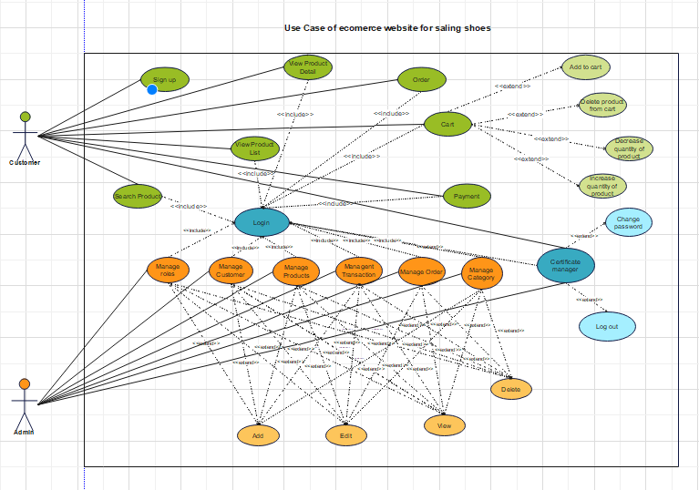
Hình 2:Use Case
- Mô tả các use case (trong phần này, ngoài mô tả bằng lời, còn dùng activity diagram để biểu diễn flow xử lý của từng use case)
- User story 1: Tạo product backlog, thường thì chúng ta sẽ không đưa tạo backlog vào thành một yêu cầu chức năng, nhưng trong một dự án thực tế, tất cả những việc ta làm cho dự án, hay chuẩn bị cho dự án đều được tính là một userstory và được quy định thời gian một cách rõ ràng (estimated time).
STT | Name | Urgency | Impact | PRODUCTS BACKLOG
1 | Make products backlog | High | High | ID | US01
 |  |  |  | Who? | - As a products owner
 |  |  |  | What? | - I want to make products backlog for my product
 |  |  |  | Why? | - So that I can understand the process of building my product
- I can understand the process of building my product
- Know what features my product needs - Manage time, source,..
Bảng 1: User story 01
- User story 02: Với tư cách là một developer của dự án, tôi muốn setup, cài đặt mọi thứ liên quan tới môi trường, các phầm mềm hỗ trợ cần thiết để có thể khởi động được dự án.
STT | Name | Urgency | Impact | PRODUCTS BACKLOG
2 | Setup Environment | High | High |  | US02
 |  |  |  | Who? | - As a software developer
 |  |  |  | What? | - I wanna install all feature we needs to run a project
 |  |  |  | Why? | - So that I can use Visual Studio Code and their extentions to run an app
 |  |  |  | - I can use Visual Studio Code, SQL server, Visual Studio,... without any benefit
Bảng 2: User story 02
- User story 03: Tôi là một người lập trình, tôi muốn thiết kế homepage cho dự án. Homepage sẽ có 3 phần chính là header, product list và footer.
STT | Name | Urgency | Impact | PRODUCTS BACKLOG
3 | Create home page | High | High | ID | US03
 |  |  |  | Who? | - I’m a Dev
 |  |  |  | What? | - I want to see 3 sections Header, Product Coponent, Footer
 |  |  |  | Why? | - So that I can display all products in the show product section, my options in the header, my information in the footer
 |  |  |  | - I want the Header, Product Component, Footer to be clearly presented
Bảng 3: User story 03
- User story 04: Tôi muốn thực hiện một component sẽ render ra danh sách sản phẩm để khách hàng có thể nhìn thấy toàn bộ sản phẩm của hệ thống.
STT | Name | Urgency | Impact | PRODUCTS BACKLOG
4 | Product component | Medium | High | ID | US04
 |  |  |  | Who? | - I’m a Dev
 |  |  |  | What? | - I want to see all products
 |  |  |  | Why? | - So that I can easily see all products
 |  |  |  | I want the product component to be clear and easy to see
Bảng 4: User story 04
- User story 05: Tôi muốn khách hàng có thể xem được thông tin chi tiết của sản phẩm, có thể chọn sản phẩm đó vào giỏ hàng để chờ thanh toán.
STT | Name | Urgency | Impact | PRODUCTS BACKLOG
5 | View product details | Medium | High | ID | US05
 |  |  |  | Who? | - I’m a customer, admin, stranger
 |  |  |  | What? | - I want to see product information
 |  |  |  | Why? | - So that I can see detailed information about that product
- I can see the information of that product
- I want the content to be described in detail and the image to be clear
Bảng 5: User story 05
- User story 06: Tôi muốn có một thanh đánh dấu trang, để giới hạn số lượng sản phẩm hiển thị trong một page, tránh tình trạng một page quá dài, khó thao tác cho người dùng.
STT | Name | Urgency | Impact | PRODUCTS BACKLOG
6 | PANIGATION PAGE | High | High | ID | US06
 |  |  |  | Who? | - I’m a customer
 |  |  |  | What? | - I want to product page to be clear and easy to see and use
 |  |  |  | Why? | - So that I can easily choose product and easy to see
 |  |  |  | I want the page page to be clear and easy to see and use
Bảng 6: User story 06
- User story 07: Tôi là một người sử dụng trang web, tôi muốn tìm kiếm xem liệu có sản phẩm mà tôi muốn mua hay không.
STT | Name | Urgency | Impact | PRODUCTS BACKLOG
7 | Search product | Medium | Medium | ID | US07
 |  |  |  | Who? | - I’m a customer, admin, stranger
 |  |  |  | What? | - I want to search for products
 |  |  |  | Why? | - So that I can get information about that product
- I can see the input box to search
- I can see the search button
- I want the image as well as the content to be beautiful and clear
Bảng 7: User story 07
- User story 08: Tôi muốn tạo một trang đăng nhập để khách hàng có thể nhập thông tin cá nhân khi quyết định mua hàng.
STT | Name | Urgency | Impact | PRODUCTS BACKLOG
8 | CREATE LOGIN PAGE | High | High | ID | US08
 |  |  |  | Who? | - I’m a Admin, customer
 |  |  |  | What? | - I want to login to website
 |  |  |  | Why? | - So that I can easily go to admin page or website
 |  |  |  | I want the login page to be clear and easy to see and use
Bảng 8: User story 08
- User story 09: Tôi muốn tạo ra một trang đăng kí, để những khách hàng vãng lai muốn mua hàng của cửa hàng sẽ phải cung cấp thông tin bằng cách đăng kí tài khoản.
STT | Name | Urgency | Impact | PRODUCTS BACKLOG
9 | CREATE REGISTER PAGE | High | High | ID | US09
 |  |  |  | Who? | - I’m a customer, dev
 |  |  |  | What? | - I want to register to website
 |  |  |  | Why? | - So that I can easily go to website and view product, product details, order, pay
 |  |  |  | I want the register page to be clear and easy to see and use
Bảng 9: User story 09
- User story 10: Tôi muốn tạo ra một trang giỏ hàng, để người dùng có thể kiểm tra các món hàng đã được thêm vào giỏ, thêm sửa xóa số lượng sản phẩm, tính tiền, xem số tiền cần phải trả cho sản phẩm,…
STT | Name | Urgency | Impact | PRODUCTS BACKLOG
10 | Manage shopping cart | High | High | ID | US10
 |  |  |  | Who? | - I’m customer
 |  |  |  | What? | - I want to manage my shopping cart after purchasing the product
 |  |  |  | Why? | - So that I can manage my shopping cart
- I want the cart details to be clearly displayed
- I want when I enter this function, the system must display information about my current shopping cart and update it to the latest.
Bảng 10: User story 10
- User story 11: Là một khách hàng tôi muốn thanh toán đơn đặt hàng của mình.
STT | Name | Urgency | Impact | PRODUCTS BACKLOG
11 | Pay | Medium | high | ID | US11
 |  |  |  | Who? | - I’m customer
 |  |  |  | What? | - So that I can pay
 |  |  |  | Why? | - So that I can choose the method of payment for the purchase of the product
 |  |  |  | - I want to pay by the method after receiving the goods or by bank transfer
Bảng 11: User story 11
- User story 12: Với tư cách là một nhà quản lí, tôi muốn xây dựng một page admin, một homepage cơ bản để có thể quản lí được các tác vụ cũng như cửa hàng của tôi.
STT | Name | Urgency | Impact | PRODUCTS BACKLOG
12 | Admin homepage | High | High | ID | US12
 |  |  |  | Who? | - I’m a Customer, Dev
 |  |  |  | What? | - I want to have admin homepage
 |  |  |  | Why? | - So that I can easily manage all about the store
 |  |  |  | I want the admin homepage to be clear and easy to see and use
Bảng 12: User story 12
- User story 13: Là một nhà quản lí, tôi muốn quản lí danh sách khách hàng của tôi, thêm sửa xóa account của khách hàng khi cần thiết.
STT | Name | Urgency | Impact | PRODUCTS BACKLOG
13 | MANAGE CUSTOMER | High | High | ID | US13
 |  |  |  | Who? | - I’m a Admin
 |  |  |  | What? | - I want to manage customer
 |  |  |  | Why? | - So that I can easily manage customer
 |  |  |  | I want the manager customer page to be clear and easy to see and use
Bảng 13: User story 13
- User story 14: Là một nhà quản lí tôi muốn quản lí phân quyền cho các account trong hệ thống.
STT | Name | Urgency | Impact | PRODUCTS BACKLOG
14 | MANAGE ROLE | High | High | ID | US14
 |  |  |  | Who? | - I’m a Admin
 |  |  |  | What? | - I want to manage role of user
 |  |  |  | Why? | - So that I can easily manage role of user
 |  |  |  | I want the manager role page to be clear and easy to see and use
Bảng 14: User story 14
- User story 15: Là một nhà quản lí tôi muốn quản lí danh sách các sản phẩm của hệ thống, số lượng còn lại, đơn giá, hàng tồn kho,…
STT | Name | Urgency | Impact | PRODUCTS BACKLOG
15 | Manage product | High | High | ID | US10
 |  |  |  | Who? | - I’m a admin
 |  |  |  | What? | - I want to manage orders
 |  |  |  | Why? | - To be able to know the information of that order
 |  |  |  | - I would like to have a function that lists the products and orders that have been sold
Bảng 15: User story 15
- User story 16: Là một nhà quản lí tôi muốn quản lí danh mục các loại sản phẩm của hệ thống.
STT | Name | Urgency | Impact | PRODUCTS BACKLOG
16 | Manage categories | High | High | ID | US16
 |  |  |  | Who? | - I’m a Admin
 |  |  |  | What? | - I want to manage my shopping cart after purchasing a product
 |  |  |  | Why? | - So that I can manage my shopping cart
- I want the cart details to be clearly displayed
- I want when I enter this function, the system must display information about my current shopping cart and update it to the latest.
Bảng 16: User story 16
- User story 17: Là một nhà quản lí tôi muốn quản lí các lượt order của khách hàng của hệ thống.
STT | Name | Urgency | Impact | PRODUCTS BACKLOG
17 | Manage order | medium | high | ID | US17
 |  |  |  | Who? | - I’m a admin
 |  |  |  | What? | - I want to manage orders
 |  |  |  | Why? | - To be able to know the information of that order
 |  |  |  | - I would like to have a function that lists the products and orders that have been sold
Bảng 17: User story 17
- User story 18: Tôi muốn hiện các thông báo về thao tác ở hệ thống để quản lí một cách dễ dàng.
STT | Name | Urgency | Impact | PRODUCTS BACKLOG
18 | NOTYFICATION | High | High | ID | US14
 |  |  |  | Who? | - I’m a Admin
 |  |  |  | What? | - I want to see note when implement a feature
 |  |  |  | Why? | - So that I can control a feature
 |  |  |  | I want the notyfication easily to see and clearly
Bảng 18: User story 18
Trên đây là các user story đưa ra lúc khởi động dự án, danh sách cũng như các yêu cầu về chức năng có thể thay đổi linh động để phù hợp với yêu cầu của khách hàng.

3.2.2. Yêu cầu phi chức năng (Non - Functional)
Hiệu suất ví dụ như thời gian phản hồi, thông lượng, dùng trong việc gì, thể tích tĩnh: Web phải có phản hồi nhanh, không để khách hàng đợi quá lâu.
Khả năng mở rộng, hả năng bảo trì: Hệ thống phải được dễ dàng mở rộng, bảo trì dựa trên yêu cầu của khách hàng.
Sức chứa: Sức chứa của dữ liệu phải vừa hoặc lớn, phù hợp trong điều kiện có nhiều request trả về database.
Độ tin cậy, toàn vẹn dữ liệu: Hệ thống phải có độ tin cậy cao, không làm thất thoát dữ liệu người dùng cũng như thông tin của cửa hàng.
Khả năng phục hồi: Dữ liệu của database phải được backup đều đặn, tránh mất dữ liệu không thể phục hồi.
Khả năng sử dụng, tương tác: Hệ thống phải đơn giản hóa, dễ dàng sử dụng đối với khách hàng.

3.3. Thiết kế hệ thống

3.3.1. Thiết kế kiến trúc hệ thống
- Về phía client (front - end): Client sẽ nhận API từ server (API controller) từ cổng HTTP. Ở đây middle ware là redux sẽ xử lí API trả về bằng chuỗi Json. Sau khi action của người dùng được đưa ra thì dữ liệu sẽ được truyền ngược về server để xử lý. Sau khi xử lí xong sẽ chuyển lại cho Client render ra JSX hay HTML để hiển thị cho người dùng.
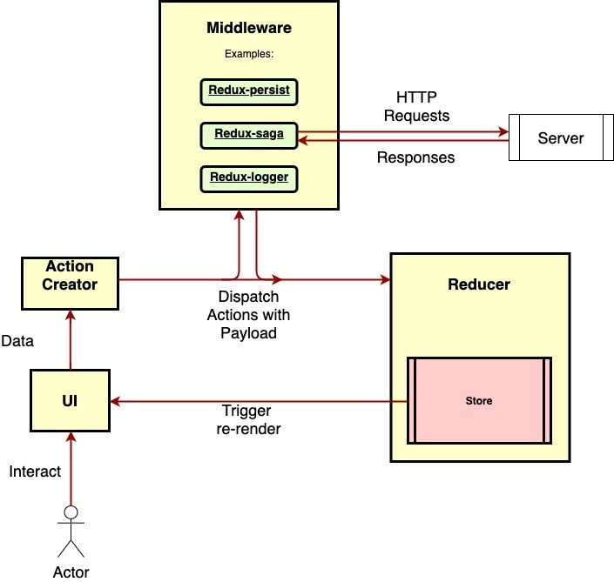
Hình 3: Fornt - end
- Về phía web server (back - end): Ở back - end, Các API controller sẽ nhận data từ SQL server ánh xạ bằng sự hỗ trợ của Entity Framwork. Sau khi tạo các model biểu diễn cho Database, các API controller sẽ dựa vào action CRUD (create, read, update, delete) của người dùng mà trả về kết quả cho Client.
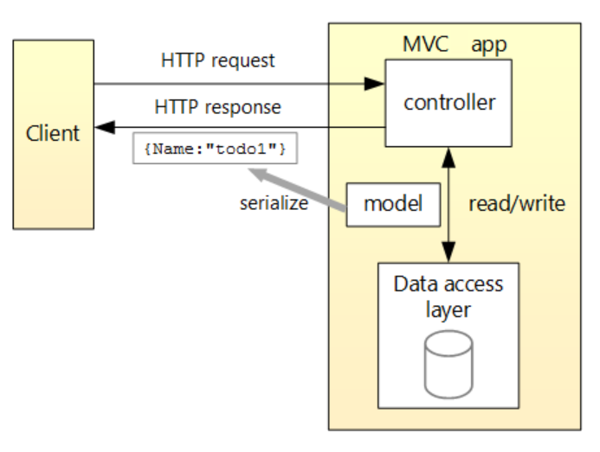
Hình 4: Back - end
- Database: SQL server sẽ ánh xạ 2 chiều với Entity Framework. Dữ liệu sẽ có thể thay đổi từ 2 hướng. Cả ở Database và Client.
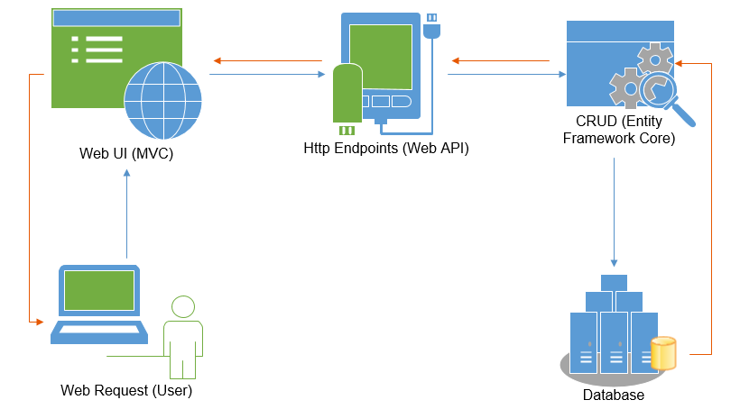
Hình 5: Database

3.3.2. Thiết kế chức năng
Coming soon

3.3.3. Thiết kế cơ sở dữ liệu
Dữ liệu của dự án được lưu trữ và ánh xạ 2 chiều tại MS SQL với sự trợ giúp của Entity Framework. Database được thiết kế tối giản và phù hợp nhất đối với dự án. Dưới đây là thiết kế của cơ sở dữ liệu sử dụng cho dự án. Lưu ý trong quá trình thực hiện dự án, Database có thể được chỉnh sửa sao cho phù hợp với nhu cầu của người sử dụng.
Tổng quan database của dự án được thiết kế như sau:
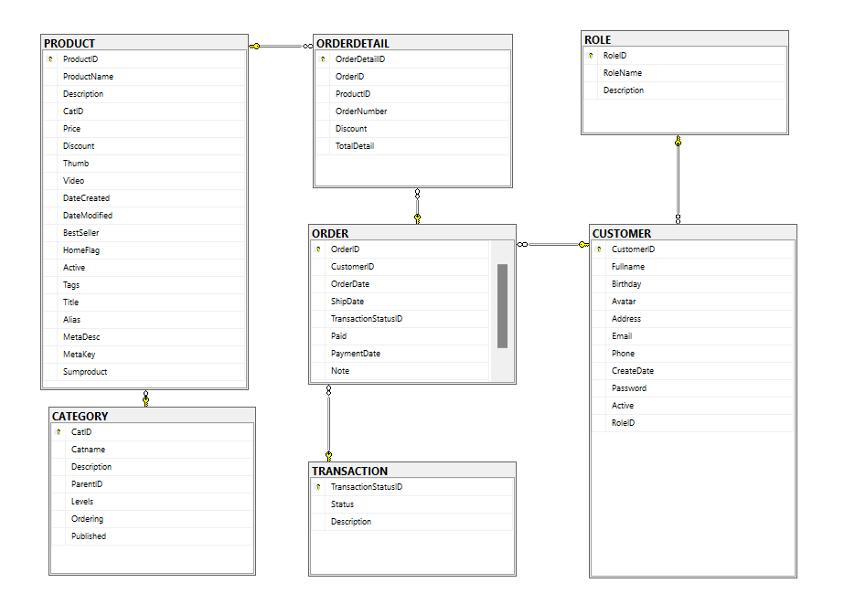
Hình 6: Tổng quan Database
- Chi tiết về từng bảng và thuộc tính trong cơ sở dữ liệu
- Table Product: Bảng dữ liệu về sản phẩm có các trường cơ bản như productid, tên sản phẩm, mô tả, giá, số lượng, tình trạng,… Trong đó catID là FK đối với bảng Category để có thể quản lí danh mục sản phẩm thông qua catId. Trường productID sẽ được set identity để tránh bị trùng lặp ID sản phẩm.

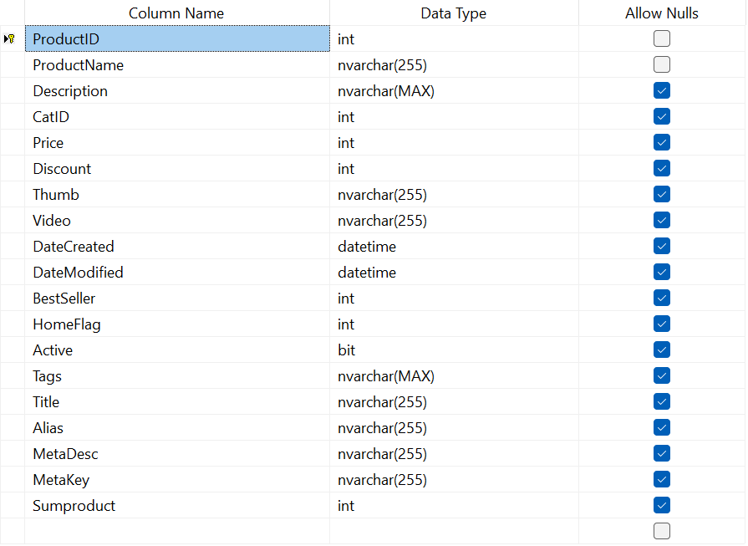
Hình 7: Table Product
- Table Category: Bảng Category dùng để quản lí danh mục các loại sản phẩm mà cửa hàng muốn bán. Ví dụ: Dày, dép,... Chứa các trường cơ bản như CatID được set identity tương tự với productid, tên, mô tả,… trường published để quản lí nếu muốn ngừng kinh doanh về mặt hàng này.

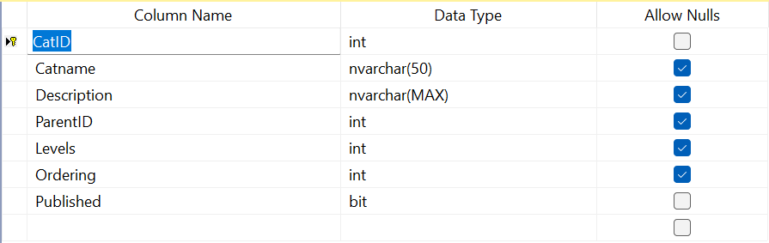
Hình 8: Table Category

- Table Role: Role là table để quản lý phân quyền giữa admin và customer. Customer sẽ chỉ được xem trang, xem sản phẩm, chọn mua và thanh toán. Trong khi đó admin sẽ quản lí tất cả về tài khoản, các loại sản phẩm, số lượng sản phẩm còn lại,…
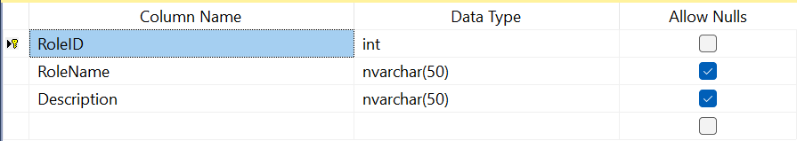
Hình 9: Table Role
- Table Customer: Customer được tích hợp với account để phù hợp với phạm vi của dự án. Ngoài những thông tin cá nhân của khách hàng như tên, ngày sinh,… thì còn có email và mật khẩu để khách hàng có thể đăng nhập khi thanh toán. Trường active để vô hiệu hóa account khi cần thiết. RoleId sẽ là Foreign key đối với Role table.
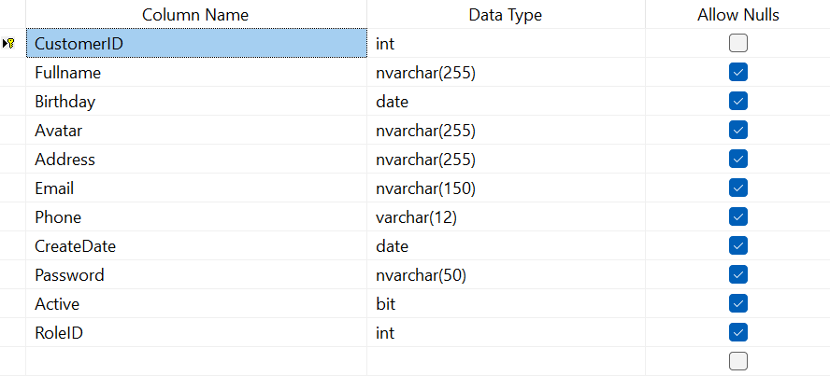
Hình 10: Table Customer
- Table Order: Bảng dữ liệu Order sẽ lưu lại thông tin về các order của khách hàng. Order sẽ có mối quan hệ 1-n đối với Orderdetail. Một order có thể chứa nhiều orderdetail. Có các trường cơ bản như customerId, ngày đặt, ngày ship, tổng số lượng, TransactionStatusID để xem tình trạng của đơn hàng, Paid để xem tình trạng thanh toán của đơn hàng. Ngoài ra còn có các trường như ngày thanh toán, ghi chú.

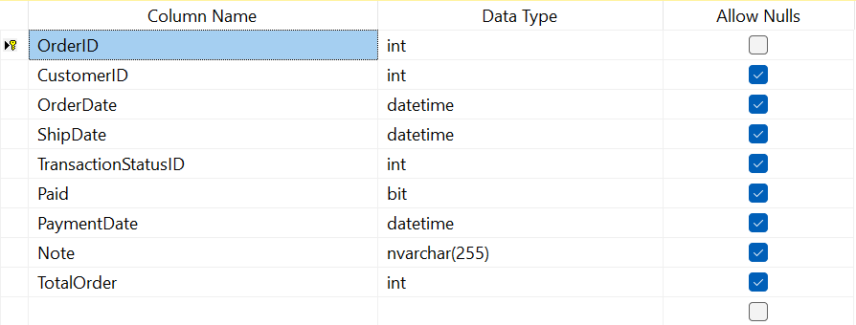
Hình 11: Table Order
- Table Order details: Order detail sẽ mô tả chi tiết về các sản phẩm, số lượng từng sản phẩm mà khách hàng đã order.
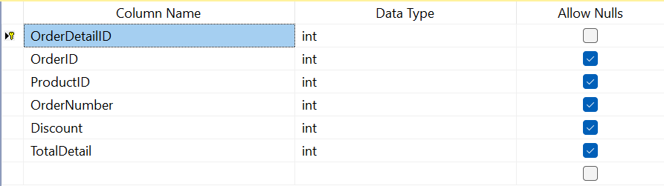
Hình 12: Table Order details
- Table Transactions: Đây là tình trạng của đơn hàng ví dụ như đang giao, chưa giao và đã nhận.
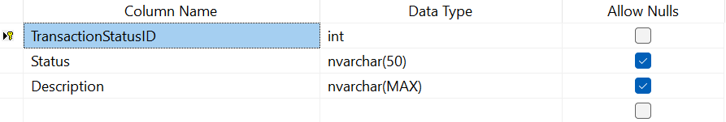
Hình 13: Table Transactions

CHƯƠNG 4: PHÁT TRIỂN HỆ THỐNG

4.1. Môi trường phát triển

4.1.1. Môi trường phát triển của Front - End
Phần nổi của chương trình được phát triển base trên Html, Css, JavaScript cơ bản, Reactjs, thư viện Material UI.
Các trang của page được cấu tạo từ các component của Reactjs. Giúp tối ưu hóa code, tăng tốc độ code và tránh lãng phí tài nguyên.
Hệ thống được phát triển bởi công cụ Visual studio code với node, npm, yarn. Các biến global được lưu tại Redux.
FrontEnd sẽ tiếp nhận API từ BackEnd và tiến hành xử lí thành các chuỗi Json, React sẽ render dữ liệu thành Html dể hiển thị ra cho người dùng.

4.1.2. Môi trường phát triển backend
- Công cụ hổ trợ: Visual studio 2019.
- Framework: .Net core 5.0, Entity Framework, Cors,…
- Back End sẽ thực hiện thao tác với dữ liệu 2 chiều từ SQL server và ngược lại. Sử dụng và lưu trữ dữ liệu tại đây và đưa lên cho Front - End.
- Swagger sẽ giúp người dùng kiểm tra API, CRUD có hoạt động tốt hay không, một công cụ tương tự như PostMan API.
- Back-End server được xây dựng theo Web Api Controller. Các controller sẽ có nhiệm vụ quản lí và đẩy API qua cổng HTTP, HTTPS cho FrontEnd tiếp nhận và xử lí.
- Deploy:…

4.2. Một số giao diện của hệ thống
-Coming soon

CHƯƠNG 5: KẾT LUẬN VÀ HƯỚNG PHÁT TRIỂN

5.1. Kết luận

5.1.1. Đánh giá tổng quan kì thực tập
Được tiếp xúc với môi trường làm việc chuyên nghiệp, được tham gia vào dự án thực tế tại công ty với những khách hàng như New Zealand hay Mỹ,… Cùng theo đó là những quy trình làm việc theo Agile, Scrum giúp bản thân hiểu rõ hơn về quy trình phát triển phần mềm.
Đây là kỳ thực tập rất thành công của bản thân em, tích lũy được rất nhiều kiến thức, kinh nghiệm và thậm chí tìm được công việc đầu tiên cho bản thân mặc dù chưa tốt nghiệp chính thức.

5.1.2. Đánh giá về project trong kì thực tập
Tuy chỉ được thực hiện trong một khoảng thời gian khá ngắn nhưng dự án cơ bản đã hoàn thành hầu hết các chức năng đã đề ra trong lúc phân tích và thiết kế. Dự án đáp ứng được nhu cầu của khách hàng. Có trang admin để quản lí sản phẩm cũng như tác vụ của web. Có giao diện cho khách hàng có thể thoải mái lựa chọn các sản phẩm mà mình yêu thích.
Về giao diện sản phẩm đã hoàn thành tuy nhiên vẫn chưa được bắt mắt vì một sản phẩm đẹp cần phải có Design một cách cụ thể cũng như phát triển trong một thời gian dài. Sản phẩm của dự án có thể đưa vào thực tế để sử dụng cũng như cung cấp lại cho khách hàng.
Ngoài những chức năng đã được đề ra thì sản phẩm cũng có bổ sung một số chức năng khác, tuy không quá to tác nhưng góp phần khiến cho sản phẩm được hoàn thiện hơn.

5.1.3. Experience trong kì thực tập
Trong khoảng thời gian thực tập và làm việc tại công ty. Bản thân em đã tích lũy được rất nhiều kiến thức và kinh nghiệm làm việc.
- Kỹ năng lập trình: Lập trình là kĩ năng tất yếu và phải có nếu muốn theo đổi ngành lập trình viên. Ai cũng có thể làm lập trình nhưng để trở thành một lập trình viên giỏi chúng ta cần nhiều hơn thế. Cách xử lý vấn đề, xử lý tình huống cũng ảnh hưởng rất nhiều tới logic code của một người lập trình. Để trở trành một lập trình viên giỏi cần rất nhiều thời gian, cả một quá trình và sự đầu tư học tập, thực hành có khoa học, sách vở,…
- Quy trình sản xuất sản phẩm: Để làm ra một sản phẩm đảm bảo chất lượng cũng như đúng tiến độ thì chúng ta cần một quy chuẩn để định nghĩa, thực hiện theo nó. Và Agile là một trong những mô hình điển hình. Agile là một phương pháp phát triển phần mềm linh hoạt, là một hướng tiếp cận cụ thể cho việc quản lý dự án phần mềm. Nó gồm một quá trình làm việc tương tác và tích hợp để có thể đưa sản phẩm đến tay người dùng càng nhanh càng tốt. Agile là một phương pháp phát triển phần mềm linh hoạt, là một hướng tiếp cận cụ thể cho việc quản lý dự án phần mềm. Nó gồm một quá trình làm việc tương tác và tích hợp để có thể đưa sản phẩm đến tay người dùng càng nhanh càng tốt. Scrum là một “bộ khung làm việc” cơ bản để tiếp cận những công việc phức tạp. Dựa trên bộ khung này, nhóm làm việc có thể áp dụng những quy trình, kỹ thuật khác nhau cho công việc của mình… Nó là một thành viên của họ Agile.
- Kinh nghiệm quản lý thời gian: Quản lý thời gian là một trong những kỹ năng quan trọng đối với bất kỳ ai và bất kỳ vị trí nào trong một tổ chức nào.
- Kỷ luật trong công việc: Kỷ luật trong công việc là một phạm trù rất khác so với cái “Kỷ luật” mà thường ngày chúng ta sử dụng. Kỷ luật ở đây không chỉ mỗi đúng giờ. Kỷ luật là những hành động theo kế hoạch, mục tiêu đã đề ra trước đó, bất kể bạn đang ở trong hoàn cảnh nào, cảm xúc cá nhân ra sao. Kỷ luật sẽ khiến bạn hy sinh những khoái cảm và vui thú hiện tại để đạt được điều quan trọng hơn. Trong công việc, tính kỷ luật giúp nhân sự làm tốt công việc, nghiêm túc và có trách nhiệm hơn. Kỷ luật có thể do bản thân tự đề ra, cũng có thể do doanh nghiệp quy định trước đó nhằm thống nhất quy trình hoạt động chung.

5.2. Hướng phát triển sau dự án

5.2.1. Hướng phát triển của bản thân
- Bản thân em trong kì thực tập nghề nghiệp vừa qua với khoảng thời gian khoảng chừng 3 tháng đã có được những trải nghiệm thực sự cần thiết cho định hướng tương lai nghề nghiệp của bản thân.
- Nhận thấy sự phù hợp của yêu cầu công việc cũng như môi trường làm việc, chế độ đãi ngộ tốt nên bản thân em đã quyết định sẽ theo đuổi ngành công nghệ thông tin nói chung và ngành lập trình web nói riêng.
- Với mong muốn hoàn thiện bản thân cũng như ngày càng phát triển để bắt kịp xu hướng công nghệ, ngôn ngữ lập trình. Em quyết định sẽ đi theo hướng fullstack. Nói ra hai chữ “full stack” nghe có vẻ rất dễ nhưng thực ra là cả một quá trình hoàn thiện bản thân, làm việc với rất nhiều môi trường khác nhau như Front - End, Back - End, Devops, Moblie. Thực hiện dự án, tạo ra sản phẩm với quy trình Agile Scrum như Trello, Azure, Jira,…
- Ngôn ngữ lựa chọn khởi đầu:
+ Front - End: Reactjs
+ Back - end: .Net
- Ngoài các kiến thức về lập trình, công nghệ mới thì bản thân còn phải không ngừng trau dồi ngoại ngữ (tiếng Anh, tiếng Nhật) để có thể làm việc với môi trường New Zealand, Mỹ hoặc xa hơn là Nhật Bản.

5.2.2. Hướng phát triển của dự án
- Dự án được thực hiện trong khoảng thời gian thực tập và làm việc tại công ty. Do nhiều yếu tố về thời gian và công việc nên chưa được thực hiện một cách chỉnh chu nhất. Mặc dù chưa hoàn hảo nhưng đây là một trong những sản phẩm đầu tay có ứng dụng vào thực tế. Nên dự án sẽ tiếp tục được phát triển và đưa vào hoạt động.
- Về Front - End: Sẽ hoàn thành tất cả các phần về giao diện UI/UX. Chỉnh sửa lại màu sắc cũng như kích cỡ các items trong web để làm cho giao diện đẹp hơn và thân thiện với người dùng.
- Về Back - End: Tiếp tục phát triển thêm nhiều tính năng khác nhau phù hợp với mục đích của web và hoàn thiện các chức năng còn chưa hoàn thành của website. Tích hợp thêm các chức năng thanh toán online để tiện lợi cho người dùng,…
Lời nói sau cùng em xin cảm ơn sự giúp đỡ nhiệt tình của GVHD cũng như các quý thầy cô, doanh nghiệp đã tạo điều kiện cho bản thân tiếp xúc mới môi trường thực tế, nhận biết được hướng đi rõ ràng của bản thân. Chúc mọi người một ngày tốt lành.

